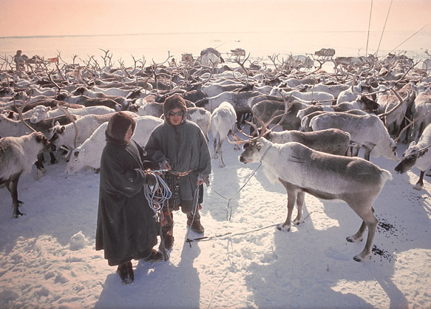

Świat zwierzęcy dostosowuje się do istniejących warunków klimatycznych, gwałtownych burz i nadzwyczaj niskich temperatur. Zabezpieczenie przed trudnymi warunkami daje zwierzętom znaczna grubość futra i warstwa tłuszczu. Wśród ssaków należy wymienić renifera, żyjącego w dużych stadach na Grenlandii, zające bielaki i niedźwiedzie, lisy polarne, wilki, woły piżmowe. Z ptaków żyją tu: [nurzyk](https://pl.wikipedia.org/wiki/Nurzyk_zwyczajny), [alki](https://pl.wikipedia.org/wiki/Alka_zwyczajna) i [puchacz śnieżny](https://pl.wikipedia.org/wiki/Puchacz_%C5%9Bnie%C5%BCny). Olbrzymia większość spotykanych na tym obszarze ptaków morskich nie gniazduje tam, a jedynie żeruje w czasie krótkiego okresu obfitości pożywienia. W morzu żyją [wieloryby](https://pl.wikipedia.org/wiki/Wieloryb) i [foki](https://pl.wikipedia.org/wiki/Fokowate).

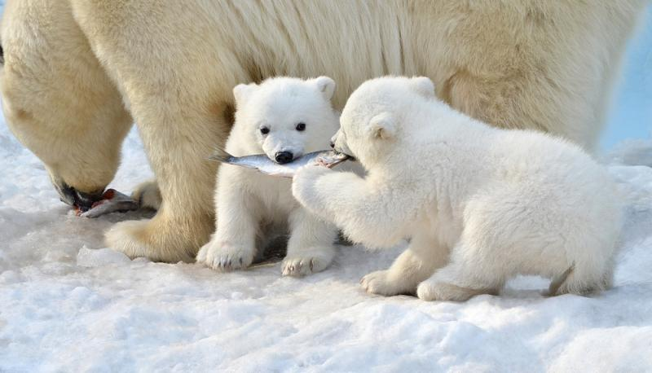 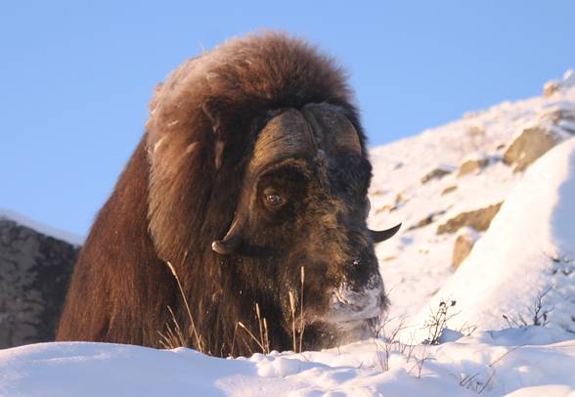

Niedźwiedzie polarne Wół piżmowy Autorzy; Nadia i Kinga